第４３回

マーチングバンド

バトントワーリング宮城県大会

**基本実施要項**

**宮城県マーチングバンド・バトントワーリング連盟**

**目 次**

|  |  |
| --- | --- |
| **■大会概要** | **P 3** |
| **■日程概要** | **P 3** |
| **■東北大会出場枠** | **P 4** |
| **■演技フロア略図** | **P 5** |
| **■インフォメーション** | **P 6** |
| **■緊急対策** | **P 7** |

第４３回マーチングバンド・バトントワーリング宮城県大会 **大会概要**

### **大会名称** 第４３回マーチングバンド・バトントワーリング宮城県大会**開催日時** ２０２４年 ９月２１日（土）１１：００～１６：００

### **開催会場** 宮城県総合運動公園 セキスイハイム スーパーアリーナ

住 所；宮城県宮城郡利府町菅谷字舘４０－１

交通案内；【Ｊ Ｒ 利 用】・利府駅（東北本線）から車で約１０分

【自家用車利用】・仙台北部道路利府しらかし台I.Cより約５分

・三陸自動車道利府塩釜I.Cより約１０分

・東北自動車道大和I.Cより約２０分

**主 催** 宮城県マーチングバンド・バトントワーリング連盟

**後 援** 宮城県　仙台市教育委員会 利府町教育委員会　富谷市教育委員会

（予定） 河北新報社 ＮＨＫ仙台放送局 *TBC*東北放送 仙台放送 ミヤギテレビ KHB東日本放送 宮城県吹奏楽連盟

**主 旨** 本連盟の目的は，マーチングバンド並びにバトントワーリングの普及発展及び資質の向上をはかることによって，宮城の音楽文化創造の一翼を担うことである。

また，その活動を通して豊かな情操と音楽的感性を育み，青少年の心身の健全な発達を促し，地域の音楽教育や生涯学習・生涯スポーツの質的向上に寄与することである。本大会は，それらの精神のもと，宮城県各地よりマーチングバンド並びにバトントワーリングの団体が一堂に集い，感動の演技演奏を披露し合う中で，活動の一層の充実向上と各団体相互の交流をはかり，ひいては，地域社会の活性化と音楽文化の向上に資することを目的としている。併せてマーチングバンド・バトントワーリング東北大会への出場団体を選考する。

**日程概要（予定）**

# ２０２４年９月２１日（土）

|  |  |  |  |  |  |  |  |  |
| --- | --- | --- | --- | --- | --- | --- | --- | --- |
| 7:30  会場準備 | 8:00  リハーサル | 10:30  開場 | 11:00  ｵｰﾌﾟﾆﾝｸﾞ | 11:20  演奏・演技 | 15:00  ﾌｲﾅｰﾚ | 東北大会推薦説明会 | 16:30  クリティーク | ～18:00  撤収 |

**演技フロア略図**

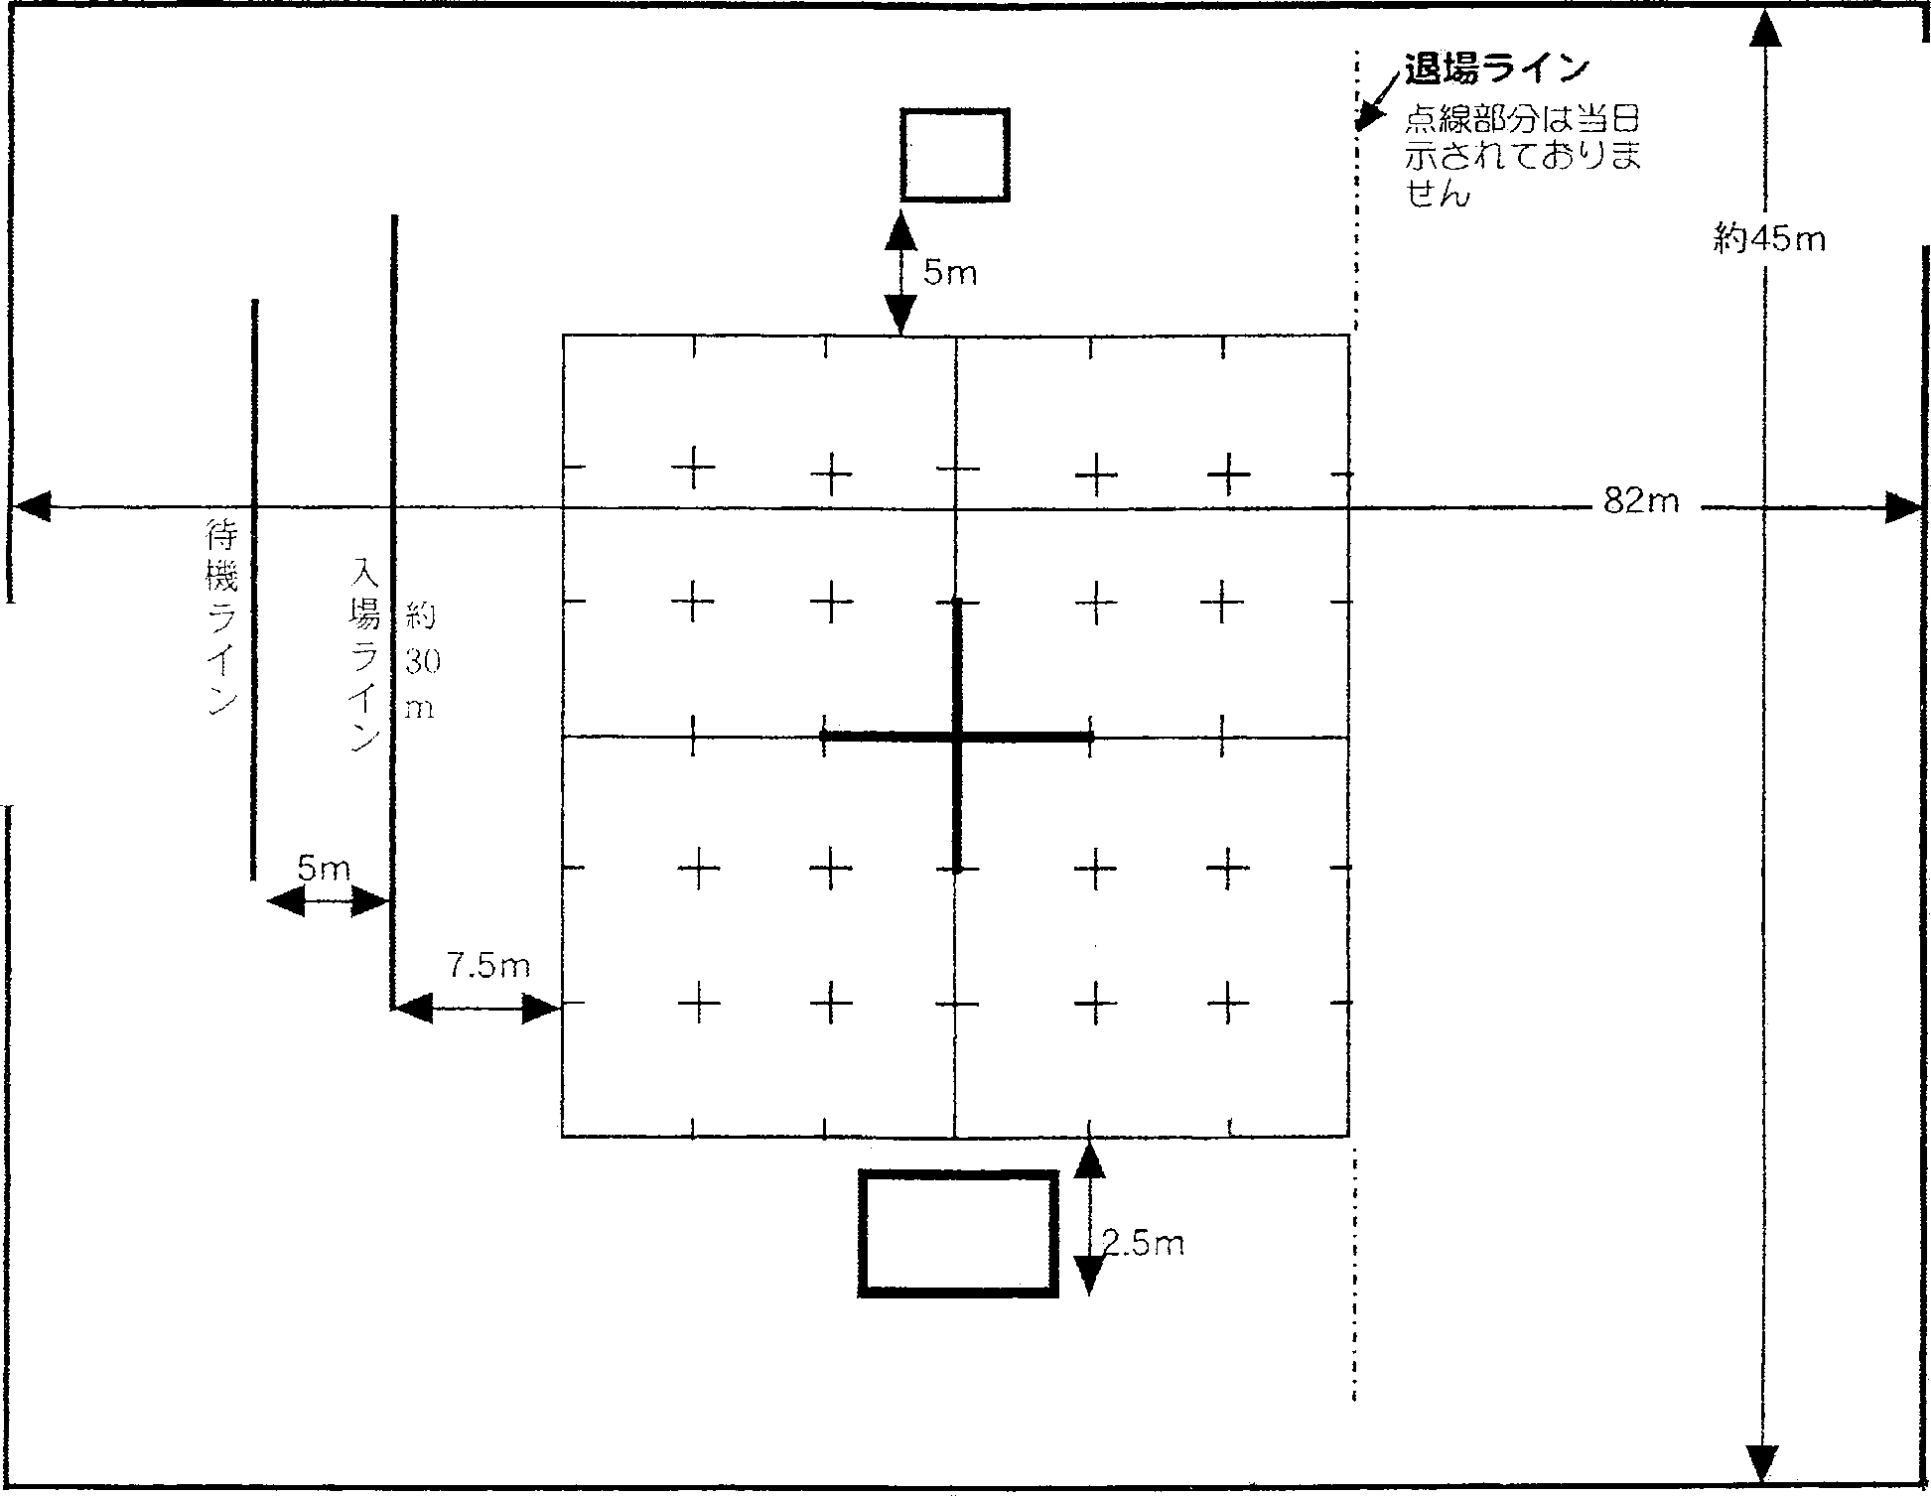

ピット楽器

置き場

指揮台

ｎ

5m

入場待機ライン

バトントワーリング部門

使用曲開始の合図場所

指揮台

ピット楽器数の

状況により退場口側にも置き場を設ける

ピット楽器 進行席・音響席

置き場

バトントワーリング部門の時

は，大指揮台は撤去します。

12.5m

正 面

引率・運搬補助員席

入場口

**約82ｍ**

退場口

メインアリーナ手前扉（ガラス戸） 幅 １ｍ７０ｃｍ 高さ ２ｍ１０ｃｍメインアリーナ扉 幅 ２ｍ２０ｃｍ 高さ ２ｍ６０ｃｍ

サブアリーナ扉 幅 ２ｍ００ｃｍ 高さ ２ｍ６０ｃｍ

演技フロアーに搬入する器物については，次に示す規格以内の大きさとする。

※ **規格:１ｍ８０ｃｍ×１ｍ２０ｃｍ×１ｍ５０ｃｍ**

※ 重量：フロアー内を一人で持ち運びできる範囲内

1. 器物を重ねたり接触させたりして並べる場合は，その状態が規格内の大きさであること。
2. フロアーに敷く布は器物であるが，制限を設けない。

楽器／器物はこれらの出入口からスムーズに搬出入できるようにご配慮ください。会場内に大型打楽器・大道具を置いておくことができます。

会場内の主な出入口の大きさ（サイズ）

マーチング部門

審判合図場所（白旗）

**インフォメーション**

## □入場券の金額・発券

#### 販売金額 １，８００円（前売券） ２，０００円（当日券）

（税込，全席自由。未就学児は**大人１名につき１名を**無料とするが座席の保有は不可）

※身障者手帳をお持ちの方と付き添いの方（１名）は**１０００円**

（当日販売にて割引）

販売方法 前売券 事務局に出演団体・加盟団体からの事前申し込みにより販売。当日券 当日会場にて窓口開設

※発券された入場券は払い戻しできません。

## □事前広報

協会広報 ホームページ・加盟団体・関係機関・団体等を通じた広報・その他

## □プログラム

配布方法 当日 会場にて１部**800円**で販売

構成メンバーには事前予約の場合，１部**600円**で販売（予約券発行）参加団体に２部無料配布

宮城県協会加盟団体に終了後１部送付，事務局資料として保存(20部程度)

## □関係者識別

ＭＢ部門構成メンバー（指揮者を含む）・・・・リボン（黄緑色）

ＢＴ部門構成メンバー・・・・・・・・・・・・年号入りワッペン（左袖）

登録引率者・・・・・・・・・・・・・・・・・引率者シール（申込時に名簿提出）

登録運搬補助員・・・・・・・・・・・・・・・補助員シール（申込時に名簿提出）

特別出演・・・・・・・・・・・・・・・・・・必要に応じてリボン・ネームプレート特別招待者（後援，協賛，顧問等） ・・・・・リボン（大）

一般招待者（参加団体長）・・・・・・・・・・リボン（小） 審査員・・・・・・・・・・・・・・・・・・・ネームプレート正副大会長・・・・・・・・・・・・・・・・・ネームプレート連盟役員・・・・・・・・・・・・・・・・・・ネームプレート運営係員・・・・・・・・・・・・・・・・・・ネームプレート運営補助員・・・・・・・・・・・・・・・・・ネームプレート

報道関係者，指定カメラマン，業者・・・・・・大会本部指定の腕章

## □記 録

写真記録 （出演団体記念写真・演技風景等） ＶＴＲ記録

※協会の承認のもと指定各社が撮影を行なう。

※**一般客の写真・ビデオ等の撮影および録音は禁止とする**。**ただし，自団体のみの撮影席を設置する。**

## □記念品・その他会場販売

別途出店要項を発行の上，募集する。

公正な規準のもとに出店を管理し，大会運営に支障のないように行う。

## □傷害保険

出演者・関係者を対象に大会開催中，一括傷害保険に加入する。

マーチングバンド・バトントワーリング宮城県大会 **緊急対策**

#### １．目 的

大会における会場管理の安全を期し，以て不測の事態による人的災害等を最小限に軽減することを目的とする。

#### ２．予防体制

①各担当者は，それぞれのポジション内の整理について特に注意し，不必要な物は置かないようにする。

②入場開始３０分前に役員・委員及び係員全員で，消火器所在等の会場内事情を確認すると ともに，不審物・危険物の有無の点検を徹底的に行う。多少でも不審物・危険物等、疑わしき物があった場合には，直接触れることなく，大会本部に各担当責任者を通じて連絡すること。

③大会本部にて，不審物・危険物等，疑わしき物の現状確認後，体育館管理事務室に連絡，体育館係員より処理のための指示をうける。

④大会当日の天候，気温の状態により，体調不良者の発生を防ぐための処置を大会本部で検討，決定する。

⑤感染症予防対策として,出場団体について下記の項目について周知徹底する。

・出演団体構成メンバーについては手洗い・うがいなどの感染防止対策を一層行ってもらう。

・万が一，高熱を伴う気管系症状がある場合は早期に診療機関の受診を促す。

・発熱症状のある構成メンバーの出場を自粛していただく。

・感染防止のため，必要に応じてマスクを持参していただく。

#### ３．緊急事態発生の場合

**①火災発生の場合**

ア．火災発生の発見者は，直ちに初期消火体制をとるとともに，各担当責任者に連絡すること。

イ．各担当責任者は大会本部に通報し，大会本部は体育館管理事務室に連絡する。体育館管理事務室の判断のもと消防署・警察署に通報していただく。

ウ．消防署または警察署の指示は体育館管理事務室と連携を取りながら，大会本部が受け，各担当責任者に連絡する。

エ．初期消火については，各担当責任者が会場内所定の消火器の操作要領を関係係員に確認しておくこと。

消防署・警察署に通報後は，自分自身の安全が確保できる範囲で初期消火活動を行なう。被害が甚大な場合は，初期消火をすることなく来場者の避難誘導を最優先する。

オ．来場者の避難誘導については、大会本部からの連絡（放送）により来場者を混乱させることなく，火元の反対方向に誘導を行う。避難時はエレベーターの使用は禁止する。 避難時は煙の被害を少しでも少なくするため，ハンカチ、タオル等を使用する。

カ．火災報知器発報の場合は，火災の確認が無くても，状況に応じて演技・演奏を一時中断する。

火災を発見した場合，または火災警報発報時は下表のとおりの対応を行う。

|  |  |
| --- | --- |
| 状 況 | 対 応 |
| 火災発見時 | 体育館職員に連絡する。現場確認を行い,対応をする。 |
| 火災警報発報時  （非常ベル鳴動・非常誘導灯フリッカ） | 体育館職員で現場確認を行い，状況報告のアナウンスを行う。催事責任者（大会本部）に体育館職員より状況報告，有り。 |
| 誤報時 | 進行係より状況報告のアナウンスを行う。  催事責任者（大会本部）に体育館職員より原因の報告，有り。 |
| 火災発生時 | 体育館職員で現場確認を行い，非常放送により全館アナウンスを行う。また，催事責任者（大会本部）に避難誘導の報告をし，体育館職員が各階の避難誘導を行う。大会各部係員は協力して避難誘導にあたる。  鎮火後，被害状況を調査し，催事責任者（大会本部）は以後の催事の継続・中止について体育館職員と協議・判断を行う。 |

#### ②地震発生の場合

地震発生時は下表のとおりの対応を行う。

但し，被害状況・観客の動揺によっては，その状況に応じた対応を行う。

|  |  |
| --- | --- |
| 震度階 | 対 応 |
| 震度１～２ | 体育館職員で館内の状況を確認し，催事責任者（大会本部）に状況報告，有り。  状況に応じて催事の一時中断・館内へのアナウンスを行う。 |
| 震度３～４ | 催事を一時中断し，館内へアナウンスを行う。  体育館職員で館内の状況を確認し，催事責任者（大会本部）に報告有り。  催事責任者（大会本部）は以後の催事の継続・中止・観客の避難誘導について体育館職員と協議・判断を行う。 |
| 震度５以上 | 非常放送により全館アナウンスを行う。  体育館職員が催事責任者（大会本部）に避難誘導の報告をし，各階の避難誘導を行います。大会各部係員は協力して避難誘導にあたります。 体育館で施設破損状況や被害状況を調査し，催事責任者（大会本部）に報告，有り。  催事責任者（大会本部）は以後の催事の継続・中止について体育館職員と協議・判断を行う。 |

ア．揺れを感じ次第，場内アナウンス

例『地震ですが，落ち着いて座ってください。動くとかえって危険です。そのまま動かないでください。』

演技・演奏は状況に応じて一時中断する。（上記，震度階を参照）

イ．大きい揺れでない場合は様子を見て再開。但し，会場部場内の係員は客席に散って観客と出演者を落ち着かせる。来場者に対しては、冷静に対処することを放送・ハンドマイク等で呼びかける。

※ すぐに大会本部で臨時役員会を開催して，その後の対応を協議する。

本部並びに体育館事務室の状況判断により，避難を要する場合は各優先出入口を使って館外に誘導を行う。誘導にあたっては，各担当責任者の指示を受ける。

#### ③けが人・病人等発生の場合

ア．参加団体内部で対応ができない状態のけが人・病人が発生した場合（重症等の場合）には，各担当者を通じて大会本部に通報する。

本部は状態の通報を受け，総務部救護係員を現場へ急行させる。一般来場者の場合も同様とする。

救護係員は医療関係の知識があるものが，これにあたり，総務部の管理下の部署で大会本部内に待機するものとする。

イ．救護所は、会場内救護室に設置する。

軽傷のケガ等，対処のために本部内に救急箱を準備しておく。

ウ．必要がある場合は，大会本部が救急車の出動を要請するとともに，体育館管理事務室に，救急車出動要請状況を届け出る。

#### ④刑法抵触の行為が発生の場合

ア．発見した時点で，至急大会本部に一報して，総務部が急行する。事実確認の後，体育館事務室と協議の上，司法機関と連絡を取る。

イ．刑法抵触の行為が予想されると思われる人物・物品を発見した場合も，上記と同様の処置を取る。但し，緊急を要すると判断される場合は，各担当の判断において，大会本部を通さずに予防措置を取ることを認める。

#### ⑤演技・演奏中に正常な審査を妨げる事態が発生した場合

**・**地震や火災が発生した場合

・客席での騒音

以上の場合は発生した時点でその近くの係員が急行し，事態が拡大しないように適切に対処する。主催者としてまず人命を第一に踏まえた上で下記の点に留意する。

ア．演技・演奏中断の判断について

審査部長が，演技・演奏を中断するかどうかを即座に判断する。

イ．演技・演奏中断と判断した場合

審査部長が，演出部長に速やかに連絡し，演出部長は進行係に中断のアナウンスを入れるよう指示する。

ウ．再演技・演奏について

演技・演奏を中断した団体については，原則として当該部門の最後に演技・演奏を行なう。

エ．総責任者

総責任者は会長である。全ての情報は遅滞なく会長へ報告する**。**

#### ４．緊急事態発生時の避難誘導について

メインアリーナからの避難は南北の出入口は通常時でも出場者の入場退場，物販関係等で混雑が予想されるため避難誘導口は図の東西非常口を優先使用する。

（災害の発生場所の関係で変更あり。その際は係員の指示に従う）

#### グランディ２１からの避難は下記の通りとする。

①１階は図面の通り，東西非常口を優先して外に避難する。

②２階も１階同様に東西非常口を優先して外に避難する。

#### 誘導担当係員は下記の通りとする

◎審査員，来賓の非難誘導は審査部で行なう。

◎１階アリーナ，入退場付近，チューニングルームいる人々の誘導は演出部で行なう。

◎２階の観客，出演者控席にいる人々の誘導は会場部，総務部で担当を決めて行なう。

